**POROČILO O STROKOVNI IZMENJAVI VZGOJITELJEV IZ SRBIJE IN REGIJE**

**Beograd, 14. 5. – 19. 5. 2023**

Pripravili: Nina Pintarič in Marlene Horvat



# **VRTCI V SRBIJI – SPLOŠNE INFORMACIJE**

Predšolska vzgoja je namenjena otrokom od šestega meseca do vstopa v osnovno šolo in je razdeljena na tri stopnje:

* jasli (za otroke od šestih mesecev do treh let),
* vrtec (za otroke od treh do petih let in pol) in
* pripravljalni predšolski program (PPP), ki traja devet mesecev (je prvi del obveznega izobraževanja in vključuje otroke od petega leta in pol do šestega leta in pol).

Jasli in vrtec sta neobvezna.

Predšolski program (PPP) je sestavljen iz splošnih poldnevnih ali celodnevnih izobraževalnih dejavnosti in izbirnih specializiranih programov. Traja vsaj 9 mesecev, štiri ure na dan. V ta program so lahko sprejeti samo otroci, ki niso mlajši od 5 let in pol oziroma starejši od šest let in pol ob začetku šolskega leta, v katerem se začnejo šolati.

Vsi vrtci v Srbiji obratujejo od 6.00 do 18.00. Programi v vrtcu se razlikujejo, in sicer:

* 9 – 12 urni program,
* 4 – 6 urni program,
* predšolski pripravljalni program, ki traja najmanj 4 ure dnevno,
* predšolski pripravljalni program - celodnevni.

|  |
| --- |
|  |

Normative tako kadrovske, kot prostorske imajo približno enake kot pri nas, vendar jih nihče ne spoštuje...tako imajo v oddelku 2-3 leta 26 otrok, 3-4 leta 32 otrok, 4-5 pa 40. V oddelkih sta prisotni dve vzgojiteljici, ponekod vzgojiteljica in medicinska sestra. Za čiščenje prostorov in namestitev ležalnikov, v času počitka, skrbi tehničen kader – vzgojiteljice ležalnikov ne pripravljajo in ne pospravljajo. Imajo tudi dodatne dejavnosti, različni vrtci različne...morje, planine, izmenjave med vrtci, pižama partije, glasbene dejavnosti, dramske dejavnosti… Dejavnosti se vrstijo med bivanjem v vrtcu (glasbene in dramske, športne), druženja s starši organizirajo v popoldanskem času in ob vikendih, letovanja pa organizirajo z društvi, s katerimi sodelujejo.

Tako kot pri nas imajo v nekaterih vrtcih centralne kuhinje, ki nato razvažajo hrano po drugih vrtcih, ponekod pa so kuhinje že v samem vrtcu. Otroci imajo v vrtcu zajtrk, dopoldansko sadno malico, kosilo in popoldansko sadno malico. Cena vrtca se giblje nekje okoli 40 € in je za vsako gospodinjstvo enaka.

V vrtcih, ki smo jih obiskali, so v vseh, razen v enem vrtcu, imeli namenski prostor, ki ima ponekod oder, stopnice s sedišči ipd. Nekateri vrtci (novejši) imajo skupne prostore, telovadnice in še posebej prostore, kjer shranjujejo športne rekvizite. En vrtec je imel celo prostor za izvajanje športnih aktivnosti in glasbenih ter dramskih aktivnosti in posebej veliko prostorno »skladišče« s pečjo za glino. Ta prostor uporabljajo predvsem vzgojiteljice, ko se lotevajo večjih projektov in predstav, da potem tam ustvarjajo sceno, izdelke…

V primerjavi s slovenskimi vrtci vlada prostorska in pohištvena stiska. Ob našem obisku smo v vrtcih opazili, da so igralnice bogate z rekviziti, različnimi izdelki, vendar skromne glede pohištva. Večina jih ima omare le za shranjevanje ležalnikov, kakšnih večjih omar pa ni bilo opaziti. Veliko je odprtih regalov in polic. Pohištvo je, razen v novejših vrtcih, starejše in dotrajano, prav tako so dotrajani podi, keramika. Imajo še stare lesene ležalnike, posteljnina pa je v nekaterih vrtcih celo prinesena od doma in ni v lasti vrtca. V toaletnih prostorih je moč videti skromno zalogo milnikov (imajo kupljena mila kot v trgovini) in serviet.

# **PONEDELJEK – 15. 5. 2023 – PREDŠOLSKA USTANOVA »RAKOVICA« - Vrtec »Labudić«**

Razdelili smo se v dve skupini. 1. skupina je šla na ogled vrtca »PU – Čukarica«, 2. skupina pa na ogled vrtca »PU – Rakovica«.

Jaz sem šla na ogled vrtca »PU – Rakovica«. Vrtec kličejo »Labudić«, ker leži na »Labudovom Brdu«. Vsi vrtci po regijah imajo imena po nekih značilnostih, ki jih ima tisti kraj. Marlen si je npr. ogledala »PU – Čukarica«, ki ga kličejo »Filmić«, ker se nahaja v bližini »Filmskega Grada«.

Vrtec »Labudić« je eden izmed 13-ihobjektov zavoda Rakovica. V slednji občini je v 18 delovnih enot, v 13-ih vrtcih vpisanih nekje 4200 otrok. Labudić obiskuje približno 560 otrok. Razdeljen je posebej na jasli in posebej na druge starostne skupine. Za vseh 13 vrtcev imajo enega »direktorja« oz. ravnatelja, ki skrbi za delo po vrtcih. Odpiralni čas vrtca je od 6.00 do 18.00. Zjutraj (6.00-7.00) ter popoldne (17.00-18.00) se otroci družijo v t. i. dežurstvih. Ob 7.00 jih prevzamejo vzgojiteljice in jih odpeljejo v njihove igralnice. Vzgojiteljice delajo v treh izmenah. Normativi se razlikujejo od slovenskih predvsem pri številu otrok po oddelkih, razporeditvi prostora in velikosti prostora – dostikrat številčno presegajo normativ. Za vseh 4500 otrok imajo v vrtcu tudi 2 psihologa, 2 pedagoga, 1 logopedinjo in 1 športnega pedagoga. Psihologi skrbijo za različne pogovore s starši, vzgojitelji. Organizirajo popoldanska družena s starši, delavnice, imajo delovne skupine. Logopedinja svetuje vzgojiteljicam govorne vaje, sodeluje s starši, otroki. Pedagoginje pomagajo vzgojiteljicam pri analizi projektov, dela v oddelku, otrokom pa pomagajo boljše razumeti prostor (vrtec), program in vse, kar se v vrtcu dogaja. Športni pedagog vzgojiteljem kaže smernice vadbe za predšolske otroke, izvaja tudi vadbe.

Odkar je korona, se v vrtec prihaja do 8. ali najpozneje do 9.30. Prej so lahko otroci prihajali tudi pozneje. Npr. če starši delajo popoldan, se dopoldan dosti staršev odloči, da imajo otroke dopoldan doma, potem pa jih odpeljejo v vrtec. Ko večino otrok pripeljejo v vrtec, se pobrišejo tla po hodnikih, da se umazanija ne prenaša z vozički, ki peljejo hrano po igralnicah. Zajtrk je med 8.10-9.00, vmes je dopoldanska malica 11.00-11.30, kosilo je med 14.00-14.30 in popoldanska malica za otroke, ki ostanejo v vrtcu do 18.00.

Vsak vrtec v Beogradu je znan po določenih dejavnostih, katerim dajejo v vrtcu poseben poudarek. Labudić je znan po glasbi. Od leta 2006 vključujejo veliko glasbe. Že v jaslicah otroke pasivno vključujejo – preko poslušanja, pozneje pa postane aktivno – igranje na instrumente, petje. Otroci od 1. do 3. leta starosti točno vedo, kaj se počne ob določeni glasbi. Npr. točno vedo, katera sporoča, da je čas za počitek, katera, da je čas za igro, dejavnosti ipd. Ko otrok dopolni 2 leti in 6 mesecev, začnejo vzgojitelji z otroki obiskovati oddelke, kjer so starejši otroci in drugi vzgojitelji – ki jim vsak mesec pripravijo glasbene in gledališke točke. Na ta način otroke privajajo na lažji prehod iz jaslic v višje skupine.

Otroci, ki so obiskovali ta vrtec se pozneje številčno odločijo za vpis v glasbene šole. Svoje znanje radi pokažejo v vrtcu, ki so ga obiskovali. Priredijo koncerte za otroke. Vrtec vabi tudi starše, ki igrajo na kakšen instrument, da ga predstavijo v vrtcu in nanj tudi zaigrajo. Sodelujejo tudi s centrom za kulturo. Z otroki – »šolarji« vsako leto pripravi vseh 20 vrtcev okraja Rakovica »Majske susrete sa roditeljima«, kjer otroci s svojimi starši preživijo neke vrste igralni dan.

Vzgojiteljice, ki z otroki izvajajo glasbene dejavnosti, otroke učijo dojemati ritem ter jih z igranjem na instrumente spodbujajo v urjenju koncentracije. Zmožni so prepoznati 10 kompozicij in jih tudi zaigrati. Glasbene spremljave se delajo v velikih skupinah in so sestavljene iz otrok, ki so pred vstopom v šolo. Zaposlene imajo svoj orkester.

Vzgojno-izobraževalno delo poteka po projektih, ki niso časovno omejeni in so fleksibilni. S starši komunicirajo preko Vibera. Vsaka skupina ima svoj telefon, na katerem imajo Viber in skupino za starše.

Na koncu smo si ogledali še prostor, kjer izdelujejo izdelke iz gline in imajo peč za žganje gline. Pred 15-imi leti je takratni direktor vrtca napotil vzgojiteljice na izobraževanje iz oblikovanja gline. Od takrat naprej, ta vrtec, vsak petek (med februarjem in majem), gosti 1-2 vzgojiteljici iz drugih vrtec, da se naučijo programa, tehnike oblikovanja gline, osnov, ki jih lahko potem naprej izdelujejo tudi z otroki.

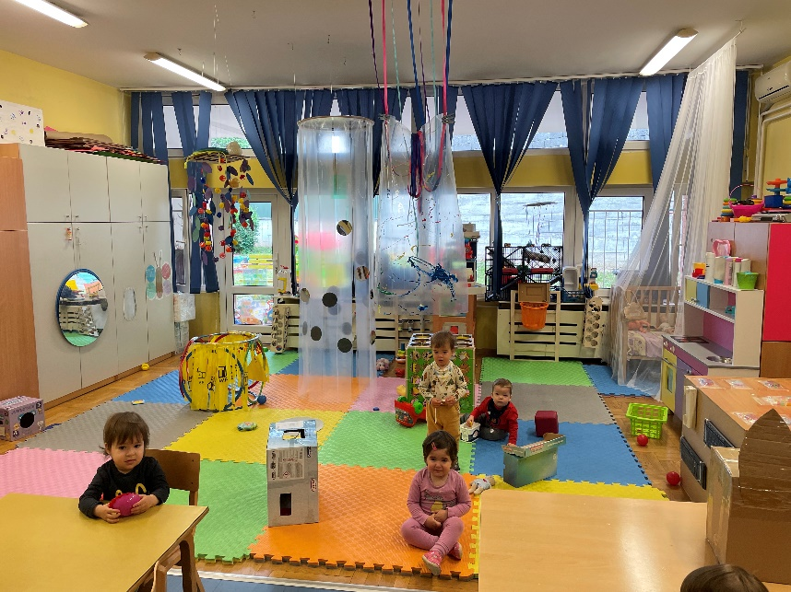

Slika 4: Fotografija igralnice v vrtcu "Labudić".

.

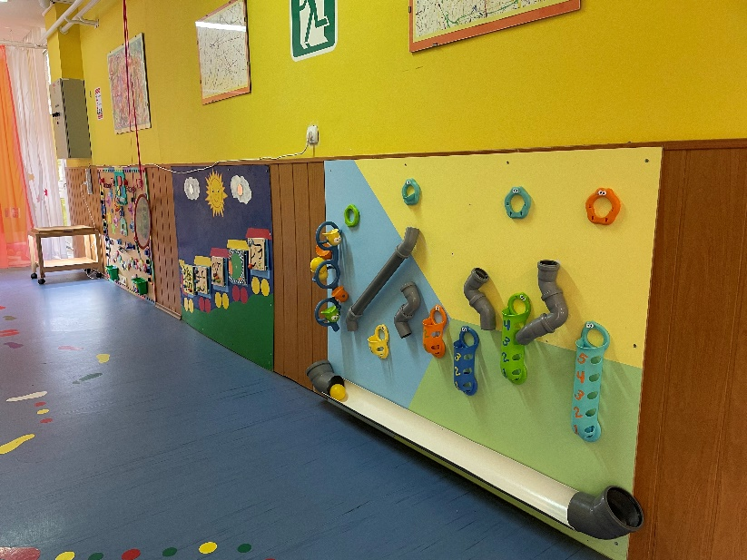

Slika 6: Igralni panoji v vrtcu Labudić.

# **PREDŠOLSKA USTANOVA "ĆUKARICA" - Vrtec "Filmić"**

Občina Čukarica ima vpisanih 5000 otrok. Kot zanimivost so nam povedali, da je občina okrog leta 1900 dobila prvo cukrarno, danes pa ima 4 fakultete.

Otvoritev vrtca »Filmić« je bila maja lani t.j. leta 2022. Prejela je že nagrade s strani Republike Srbije, od občine Čukarice ter ERASMUS +.

Vrtec je na prvi pogled moderen, ima senzorno sobo, talno gretje, ozvočenje, trim stezo, …

Ravnateljica vrtca je Biljana Gajić. Zaposlenih je deset vzgojiteljic, deset medicinskih sester-vzgojiteljic in nekaj pomočnikov/pomožni strok. delavci; zaposleno imajopedagoginjo, psihologinjo, sodelavko za zdravstveno varstvo, sodelavko za psihomotorični razvoj, defektologe, nutricionistko itd.Vrtec obiskuje okrog 300 otrok. V pritličju imajo jaslične oddelke in oddelke prvih starostnih skupin ter skupni prostor v smislu telovadnice, katerega se poslužujejo tudi za roditeljske sestanke in gledaliških predstav.

V pritličju je hodnik z garderobnimi omaricami, ki je obenem lahko skupni prostor in je bil že na prvi pogled zanimiv. Otroci se lahko igrajo tudi na hodnikih, kjer so ročno izdelane razne didaktične igre ali »otoki« z določeno vsebino (npr. miza z ročno izdelanimi glasbili, hiša, pladenj z živalmi…). Na steni je bil pritrjen INTERAKTIVNI PANO, katerega so izdelali vzgojiteljice skupaj z otroki starejših skupin. Na njemje narisan zemljevid občine z označenimi znamenitosti občine, predvsem okrog vrtca. Na podlagi le-teh se načrtujejo tudi aktivnosti oz. dejavnosti v vrtcu.

Pred vsako igralnico tako v pritličju, kot v prvem nadstropju so izobešeni seznami otrok, plakati aktualnih tem (imenujejo jih projekti) in pano za starše.

V predšolskem oddelku so demonstrirali, kako s pomočjo digitalne tehnologije sodelujejo z drugim vrtcem. Otroci so se preko ZOOM-a pogovarjali in predstavljali kaj so ustvarjali (npr. na temo »Moja šola« je vsak otrok skupaj s starši izdelal maketo šole, katero bo obiskoval in jo opisal).

Povedano in predstavljeno nam je bilo, da je veliko sodelovanja s straši. Zanimiv je bil projekt "Dodir od koga se raste"-bebi program. Začel se je v času corone in trajal nekaj tednov. Vključeni so bili dojenčki (stari od treh do dvanajst mesecev) z mamicami iz socialno ogroženih skupin in otroci s posebnimi potrebami. Projekt je obsegal 12 obiskov oz. delavnic: 6 masažnih in 6 gibalnih uric. Za zaključek so izvedli še dodatno uro t.i. »Ples v varnem naročju«. Vzgojiteljica je izpostavila dejstvo, da otroci, ki so bili vključeni v ta projekt niso imeli težav z vključevanjem oz. uvajanjem v vrtcu, saj so spoznali igralnice in strokovno osebje.

Predstavili so nam tudi, kako so gradili vrtec. Za izhodišče oz. primarno iniciativo so vzeli graditev odnosov: prostor + otroci + igra + starši + lokalna skupnost. Osnovna ideja je bila, da bi naj vsi med sabo sodelovali in se dopolnjevali. Tako je npr. mama otroka, ki je arhitektka projektirala njihovo dvorišče. Starši prinašajo nestrukturiran material.

Zahvalili so se (med drugim) tudi teniškemu igralcu Novak Đokoviću za donacijo pri financiranju gradnje vrtca.

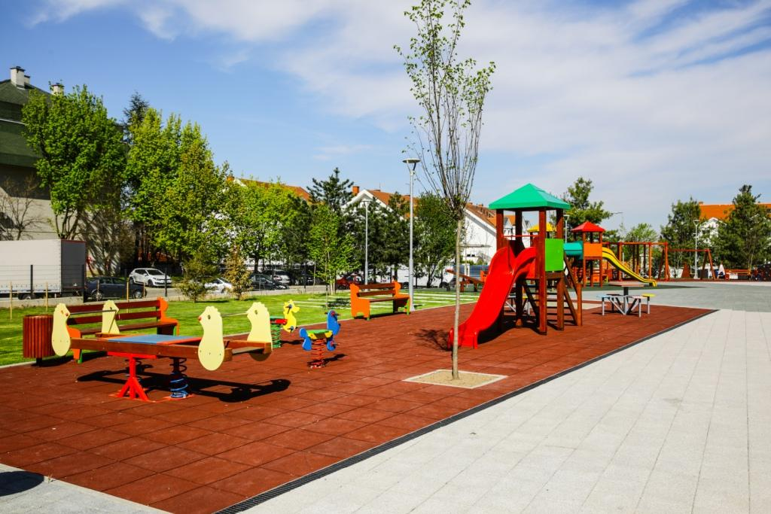

Slika 7: Zunanje igrišče v vrtcu Filmić.

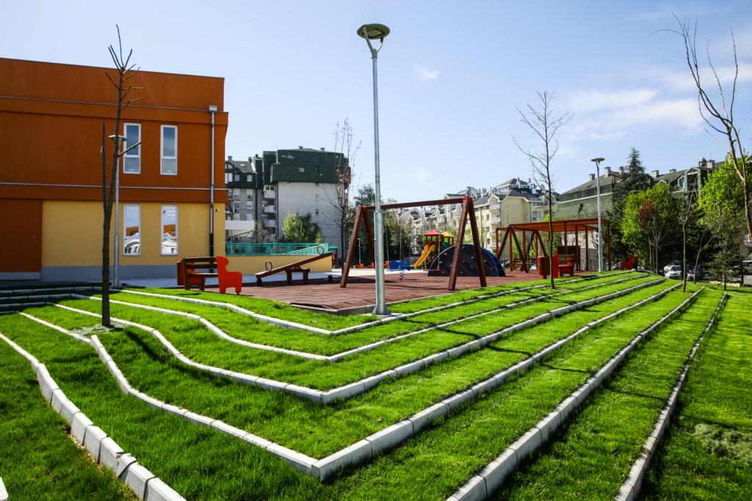

Slika 8: Zunanje igrišče v vrtcu Filmić.

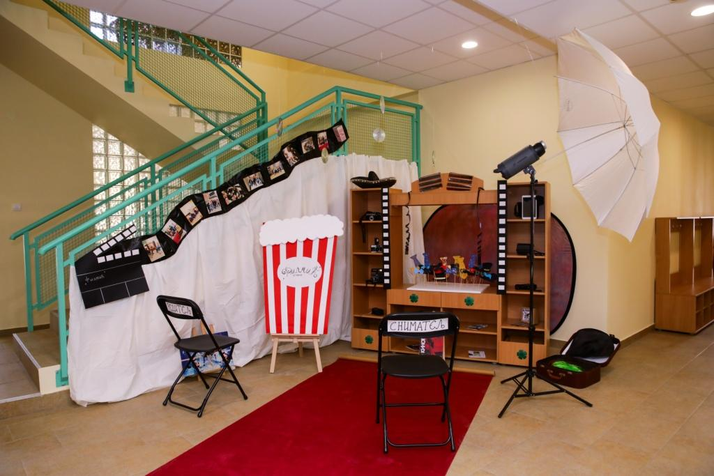

Slika 9: Osrednji prostor vrtca Filmić.

# **TOREK – 16. 5. 2023 – PREDŠOLSKA USTANOVA »Čika Jova Zmaj« - vrtec 1001 Radost**

Vrtec leži v občini Voždovac. Trenutno vrtec obiskuje med 370-380 otrok. Skupaj z ostalimi 30-imi objekti ima vpisanih okrog 5000 otrok. Lahko se pohvalijo, da so eden izmed vrtcev v Beogradu, ki so leta 2010 dobili naziv »Eko šola« in 1. vrtec v Srbiji, ki nosi naziv »Zeleni vrtec«. Poleg novih implementiranih programov, vrtec ponuja tudi Montessori programe in mednarodne projekte, kot so:

* Razigrano roditeljstvo (pokrovitelj Unicef),
* Zbog naše djece povežite se (Ministrstvo za izobraževanje)

Že od začetka vstopa otroka v vrtec, starše vključujejo v proces bivanja v vrtcu, in sicer preko igre otroka vpeljujejo v vrtec in s starši skrbijo za njegov razvoj.

Z novim programom (Godine uzleta) implementirajo nove osnove dela z otroki. Ob našem obisku so nam prikazali 2 reprezentaciji, ki so ju izvajali kot projekt v vrtcu. Na ta način so nam želeli pokazati, na kakšen način se lotevajo implementacije novega programa v praksi ter kako pomembno je za njih sodelovanje s starši.

Prva predstavitev je imela naslov »Šta si danes obukla?« in so jo izvedli v jaslicah. Vse se je začelo z vprašanjem ene deklice, ki jo je »zmotila« barva vzgojiteljičine modre haljice, saj je bila navajena na belo haljico. Vzgojiteljica je nato začela postavljati otrokom odprta vprašanja, s katerimi je želela od otrok izvedeti čim več o oblačilih. V projekt so vključili tudi starše, in sicer tako, da so starši sami izrazili tudi željo, da bi njihovi otroci postali samostojnejši pri oblačenju in slačenju. Tako so vsak dan otroci spoznavali oblačila, urili v slačenju, oblačenju. Priredili so kotičke z oblačili ipd. Projekt so ovekovečili s plakati, likovnimi izdelki in »Mobile« izdelki, ki so viseli iz stropa.

Druga predstavitev se je imenovala »Karta svijeta«, ki so jo izvedli v vrtiću (natančneje v najstarejši skupini). Projekt se je začel s karto sveta, ki je visela v igralnici. Otroci so si jo vsak dan ogledovali, poleg nje so lepili svoje izdelke, ki so jih prerisovali iz karte. En deček je v času projekta prinesel v skupino »bumerangom«, saj ga je želel pokazati drugim otrokom. Iz Avstralije mu ga je prinesel oče iz službenega potovanja. Otroci so ob tem začeli spraševati kje je Avstralija, želeli so si narisati vsak svoj bumerang. V času projekta so spoznavali zastave posameznih držav, običaje, značilnosti in si na računalniku ogledovali muzeje po svetu. To jim je omogočil čas korone, ki so ga izkoristili za »online« brezplačne vodene virtualne oglede muzejev po vsem svetu.

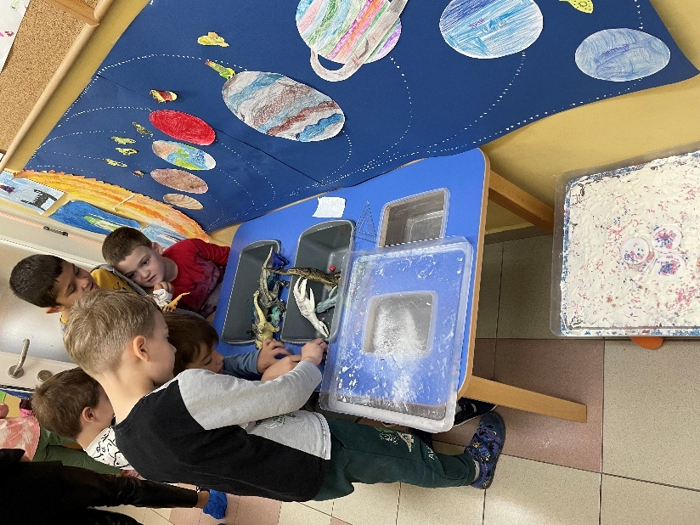

Slika 10: Igralne mize.

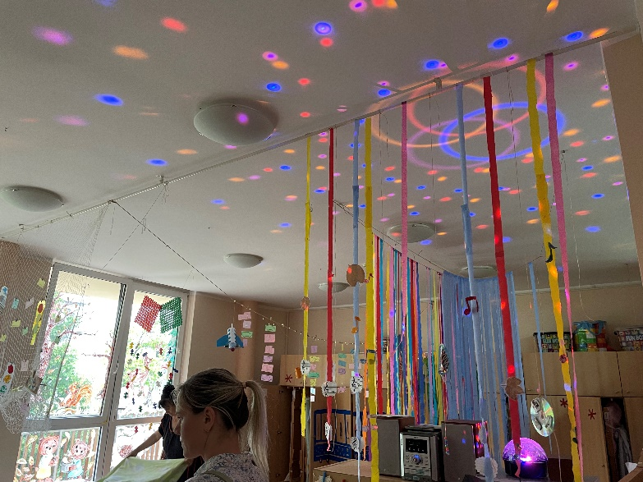

Slika 11: Igralnica vrtca.

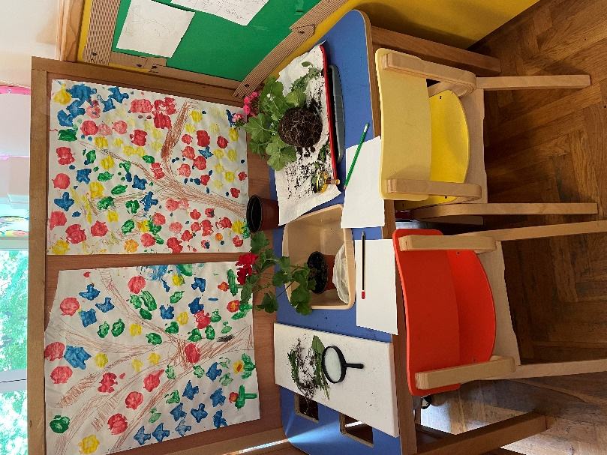

Slika 12: Eden izmed kotičkov v oddelku.

# **SREDA – 17. 5. 2023 – PU – SAVSKI VENAC – Vrtec Pčelica**

Predšolska ustanova Savski venac ima, poleg enote Pčelica, še 10 objektov, od katerih je 8 grajenih namensko za vrtec, 3-je pa so bili naknadno prilagojeni za delo z otroki. Trenutno imajo 2100 vpisanih otrok. 8 objektov je kombiniranih – jasli in vrtec, trije objekti pa so samo vrtec. Delo z otroki z motnjami v razvoju poteka v 4 razvojnih skupinah v vrtcu »Venčić«, ki je prilagojen otrokom in ima senzorno sobo. Zavod organizira tudi vzgojno-izobraževalno delo z otroki na bolnišničnih oddelkih. V to obliko dela je vključenih 22 vzgojnih skupin s povprečno 275 otroki mesečno na zdravljenju v 9 bolnišnicah. Imajo enega najstarejših vrtcev na Balkanu, ki je bil zgrajen leta 1926 in se imenuje »Kraljica Marija«.

Ustanova ima logopeda, pedagoga in medicinsko sestro. So eden izmed zadnjih vrtec, ki so začeli z implementacijo novega programa »Godine uzleta«.

V času našega obiska so nam prikazali njihove prostore in delo z otroki. Videli smo veliko podobnih vsebin kot pri ostalih vrtcih. Poudarek je na otrokovi samostojnosti, kreativnosti ter težnji po tem, da je prostor vrtca in otrokovo zanimanje tisto, kar vzgojitelj prepozna in nadgradi z vsebinami, zasnovanimi kot projekt.

Ogledali smo si tudi sedež vrtcaPU Savski venac – vrtec »Sveta Petka«, kjer se nahaja centralna kuhinja. V njej se pripravlja hrana za otroke, ki bivajo v PU Savski venac. Kapaciteta centralne kuhinje je 4.000 obrokov dnevno. Tudi tam smo imeli možnost ogleda oddelkov in dela po oddelkih, kjer so vzgojitelji z otroki izvajali svoje vsakodnevne aktivnosti.

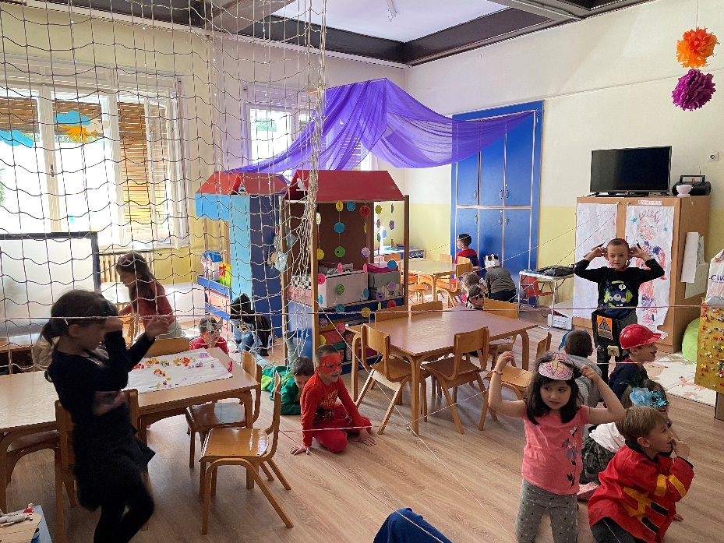

Slika 13: Igralnica vrtca Pčelica.

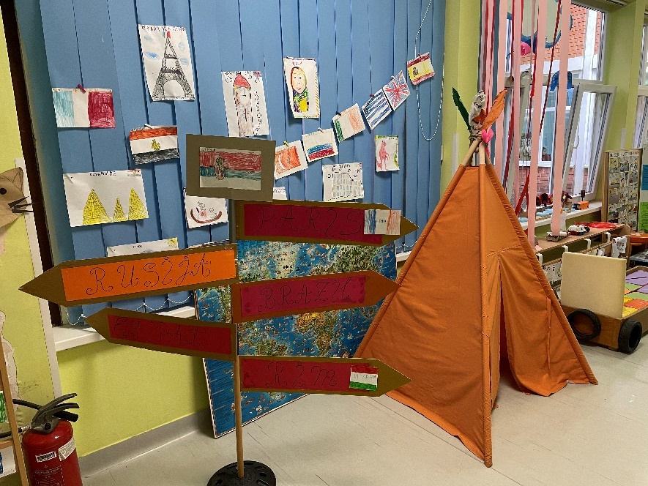

Slika 14: Igralni prostor na hodniku vrtca Pčelica.

# **ČETRTEK – 18. 5. 2023 – PU »11. april« NOVI BEOGRAD – Vrtec TESLA – NAUK ZA ŽIVOT in vrtec MAJA**

PU 11. aprila Novi Beograd je največja Predšolska ustanova v Beogradu. Deluje v 38 objektih v občini Novi Beograd. Zavod obiskuje več kot 8000 otrok. Ima 32 namenskih objektov, od tega 21 kombiniranih (jasli in vrtec), 10 objektov je namenjenih vrtčevskim otrokom in 2 objekta sta namenjena izključno jasličnim otrokom. V zavodu so organizirane razvojne skupine za otroke z motnjami v razvoju (vrtec »Pčelica«) in 15 skupin za otroke na bolnišničnem zdravljenju v Inštitutu za zdravstveno varstvo matere in otroka »Dr Vukan Čupić«.

## **Vrtec TESLA – NAUK ZA ŽIVOT**

Gre za enega najnovejših vrtec v Beogradu. Ogrevanje in hlajenje vrtca poteka preko toplotnih črpalk na sistem voda-voda in voda-zrak. Na strehi so nameščeni tudi solarni paneli. Ko temperatura v vrtcu preseže 25 stopinj celzija, se avtomatsko vklopijo sistemi za ohlajanje. Igralnice imajo med sabo steklo, tako da se lahko iz igralnice v igralnico vidijo.

Vrtec je namensko grajen v naselju Belville, saj omogoča družinam iz tega stanovanjskega naselja možnost vpisa in varstva njihovih otrok. V vrtcu smo si na hitro ogledali prostore, saj smo bili omejeni s časom, ker smo šli še v vrtec Maja.

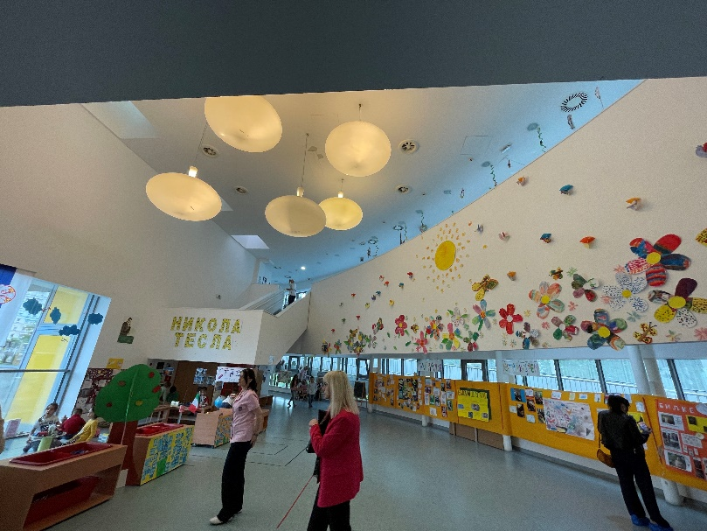

Slika 15: Večnamenski prostor vrtca Tesla.

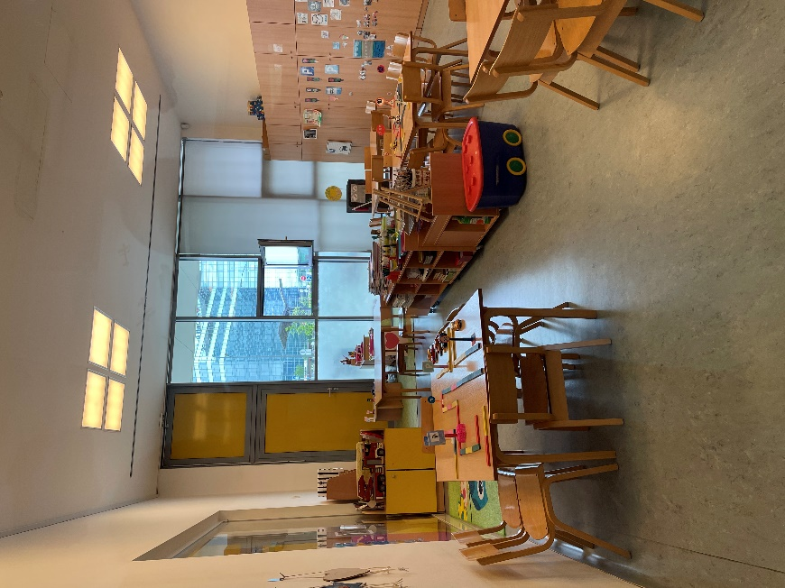

Slika 16: Ena izmed igralnic v vrtcu Tesla.

## **Vrtec MAJA**

Vrtec Maja je eden izmed 5-ih vrtcev, ki so začeli z implementacijo novega programa »Godine Uzleta«. Vrtec deluje že 41 let. V njem imajo tudi razvojni oddelek, v katerega sprejmejo 6 otrok. V oddelku sta zaposlena 2 defektologa. Poleg otrok s posebnimi potrebami, vključujejo v igro tudi otroke, ki ne potrebujejo dodatne strokovne pomoči. Ustvarjajo manjše skupine in tako omogočijo tudi drugim otrokom, da se spoznajo z otroki s posebnimi potrebami.

V skupnem prostoru, ki je namenjen vadbi in prireditvam, so nam vzgojiteljice in vodstvo predstavile njihove začetke, kako so vpeljevale novi program v vrtec. Vzgojiteljice so potrdile, da so na začetku bile v skrbeh kako bo sistem funkcioniral. Veliko časa so namenili timskim sestankom, udeleževale so se izobraževanj in predvsem delale na sebi. Vključili so tudi starše, jim predstavili njihove perspektive, program ter dovolili, da tudi oni prispevajo k sooblikovanju programa za njihove otroke.

Strokovna sodelavka za likovno umetnost nam je na kratko razložila, kako pomemben je v programu »Godine uzleta« prostor v vrtcu. Kako ga dojemajo otroci in kako odrasli ter kako ga je potrebno izkoristiti – urediti. Predstavili so nam delo in fotografije igralnic starega programa v primerjavi z novim programom, ki se izvaja sedaj. V vrtec so vnesli veliko izdelkov, materiala, ki ga je moč reciklirati, ponovno uporabiti ter tudi tehnične predmete, ki so jih njihovi starši uporabljali nekoč.

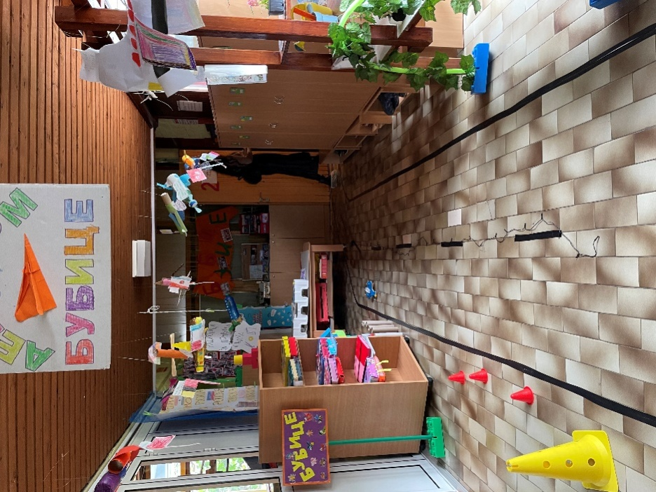

Slika 17: Hodnik, opremljen z rekviziti v vrtcu Maja.

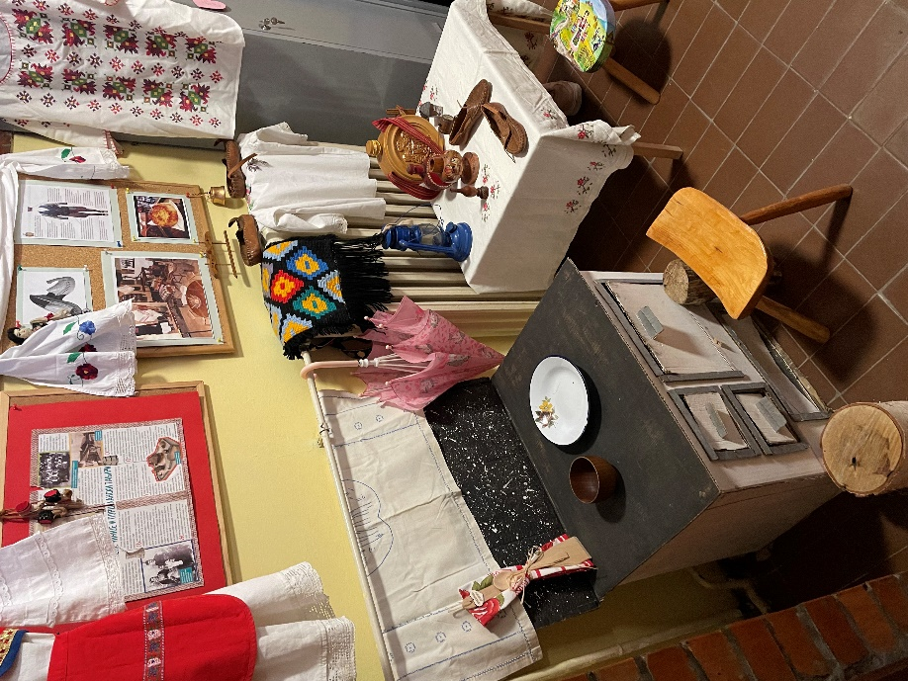

Slika 18: Hodnik, opremlejn z rekviziti v vrtcu Maja.

# **PETEK – 19. 5. 2023 – PU »ZVEZDARA« – vrtec »Bubamara«**

V Predšolsko ustanovo »Zvezdara« je vključenih približno 5000 otrok v 291 skupin in pol. V okviru tega vrtca deluje 5 bolnišničnih skupin, ki se nahajajo v Mestni bolnišnici (ul. Rifata Burdževića) in v bolnišnici Olge Dedijer. Skupaj ima PU »Zvezdara« 28 objektov.

Vrtec »Bubamara« je bil zgrajen leta 2010. Stavba ima sodobno arhitekturno zasnovo z velikimi prostori, ki imajo v oddelkih, namesto predelnih sten, steklene stene. Programska usmeritev vrtca temelji na spodbujanju otrok k aktivnemu raziskovanju sveta okoli sebe. Cilj je, da otroci odraščajo v okolju, ki spodbuja samospoštovanje in strpnost. Prav tako je za njih izjemno pomembno razvijanje partnerskega odnosa s starši ter z njihovim aktivnim sodelovanjem v življenju in delu vrtca. Tudi vrtec »Bubamara« je eden izmed 5-ih vrtcev jedra začetka implementacije novega programa.

Vrtec je zelo prostoren, svetel in igralnice imajo pogled ena na drugo. Ko hodiš po igralnicah se sploh ne zavedaš, da lahko hkrati gledaš tudi drugo igralnico. Tako kot vsi vrtci, ki smo si jih ogledali, tudi ta sloni na izvajanju projektov. Pri vsakem projektu starše sproti obveščajo o vsebinah, dejavnostih ipd. Vse to imajo izobešeno v garderobi in je ves čas na voljo staršem, da si ogledujejo. Vsak otrok ima tudi svoj portfolijo, v katerem se hranijo osebni podatki otroka ter različne vaje, naloge, risbice, ki so bile in so del številnih projektov.

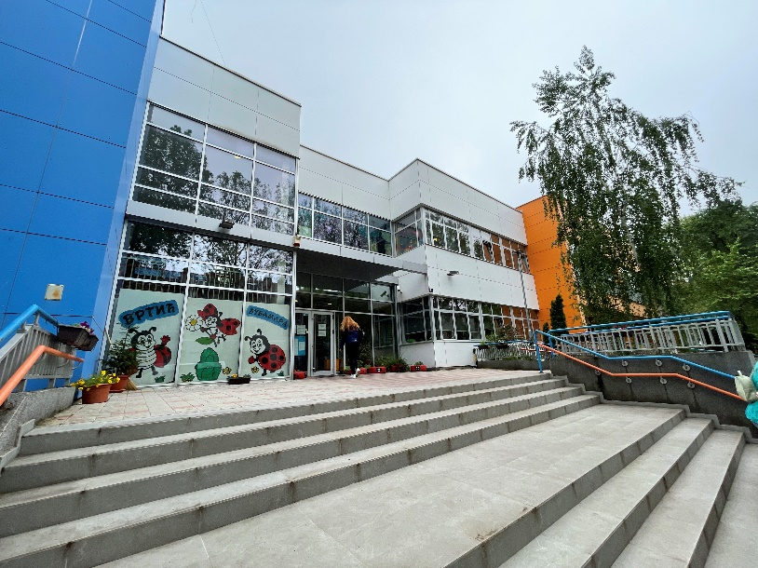

Slika 19: Vrtec "Bubamara".

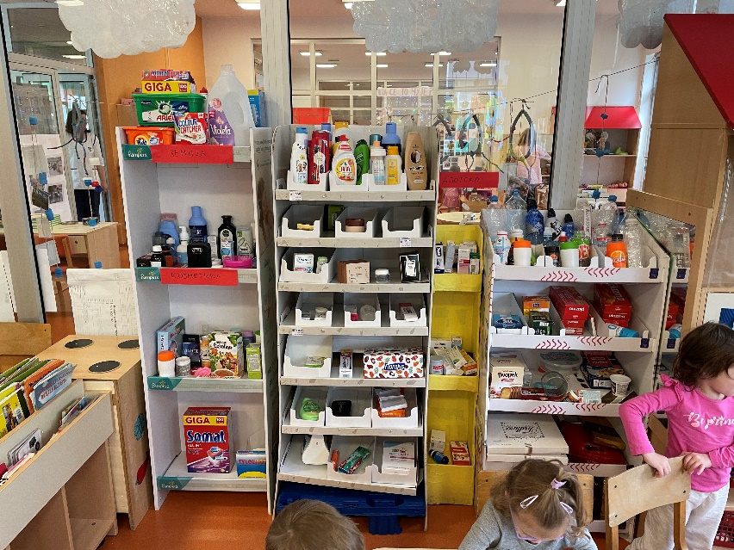

Slika 20: Igralni rekviziti v eni izmed igralnic vrtca.

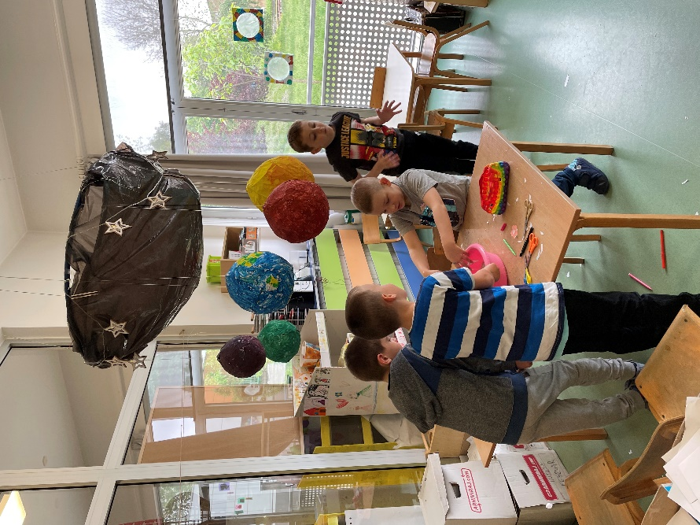

Slika 21: Kaširanje planetov.

# **POVZETEK**

Med bivanjem v Srbiji sva spoznali vzgojiteljice, s katerimi sva lahko izmenjali izkušnje in mnenja. V veliki meri se vsi srečujemo s podobnimi težavami, s tem, da so skupine otrok v njihovih vrtcih po naših normativih prevelike (npr. ena vzgojiteljica iz Črne gore ima 63 predšolskih otrok). V skupinah prvega starostnega obdobja dela ena vzgojiteljica z medicinsko sestro-vzgojiteljico (srednja medicinska 4-letna šola ali višja medicinska strokovna šola + dokvalifikacija ali prekvalifikacija za vzgojitelja).

Vsi vrtci so izpostavljali odnos in sodelovanje s starši. Za starše bi naj bili odprti in transparentni.

Strokovno osebje je bilo po vseh vrtcih gostoljubno, prijazno, toplo in prisrčno. Nekateri so spraševali, kako poteka delo pri nas in kako imamo urejeno zakonodajo, normative, igralnice in podobno.

V nekaterih vrtcih (razen vrtec »Filmić«) so bile igralnice prenasičene z raznimi mobili, okraski ali izdelki, medtem ko je bilo opaziti skromnost pri pohištvu in dotrajani opremi. Tudi otroška glasba v spremstvu z igro luči, ki je odmevala po igralnici je bila prej moteča, kot prijetna. Mogoče so se hoteli na nek način v najboljši in najlepši luči pokazati-izkazati. Spoznali sva, da »manj je več«.

V vsakem obiskanem vrtcu imajo svetlobne mize. V starejših skupinah sva videli, da se veliko igrajo z nestrukturiranim materialom (npr. v oddelku s predšolskimi otroki so imeli različne vijake z maticami); skoraj v vsaki igralnici ali na hodniku imajo kotiček z odpadnimi telefoni, tipkovnicami, fotoaparati, raznimi cevmi, feni, itd.

Lahko povzameva, da sva, razen prihoda v depandans, nabrali bogate izkušnje in dobili nekaj novih idej za delo v vrtcu. Spoznali sva, da na koncu vsega šteje pristnost, iskrenost in kar je najpomembneje človečnost-humanost. Le tako bomo oz. smo vsi pripravljeni na spremembe in dobre medčloveške odnose. S skupino vzgojiteljic smo si izmenjali kontakte in upava, da se še kdaj srečamo.

**Bapti in mestu Beogradu ter gospe predsednici Bapte Snežani Stanković se ZAHVALJUJEVA za vse organizirane obiske v vrtcih ter za vodene oglede nad katerimi sva bili navdušeni** (Ada Ciganlija, Most na Adi, stolp Avala, muzej Jugoslavije z ogledom Titovega groba, Yacht club – panoramski izlet z ladjo – pogled na Beograjsko trdnjavo – kalemegdan, Stari dvor Beograd in v svoji režiji ogled Hrama sv. Save, ter ulice ob Knezu Mihailu in Skadarlija). Hvala tudi gospe Mileni Brusnjak, predstavnica upravnega odbora Bapta za Skupnost vrtcev Slovenije, ki nama je ves čas od njenega prihoda naprej stala ob strani in da smo se, glede naših stališč, dopolnjevale v diskusijah z drugimi državami.

Zahvala gre tudi najinima ravnateljici/ravnateljuza vso izkazano podporo, zaupanje in priložnost, da sva lahko bili del te izmenjave in si nabrale nove izkušnje za delo.